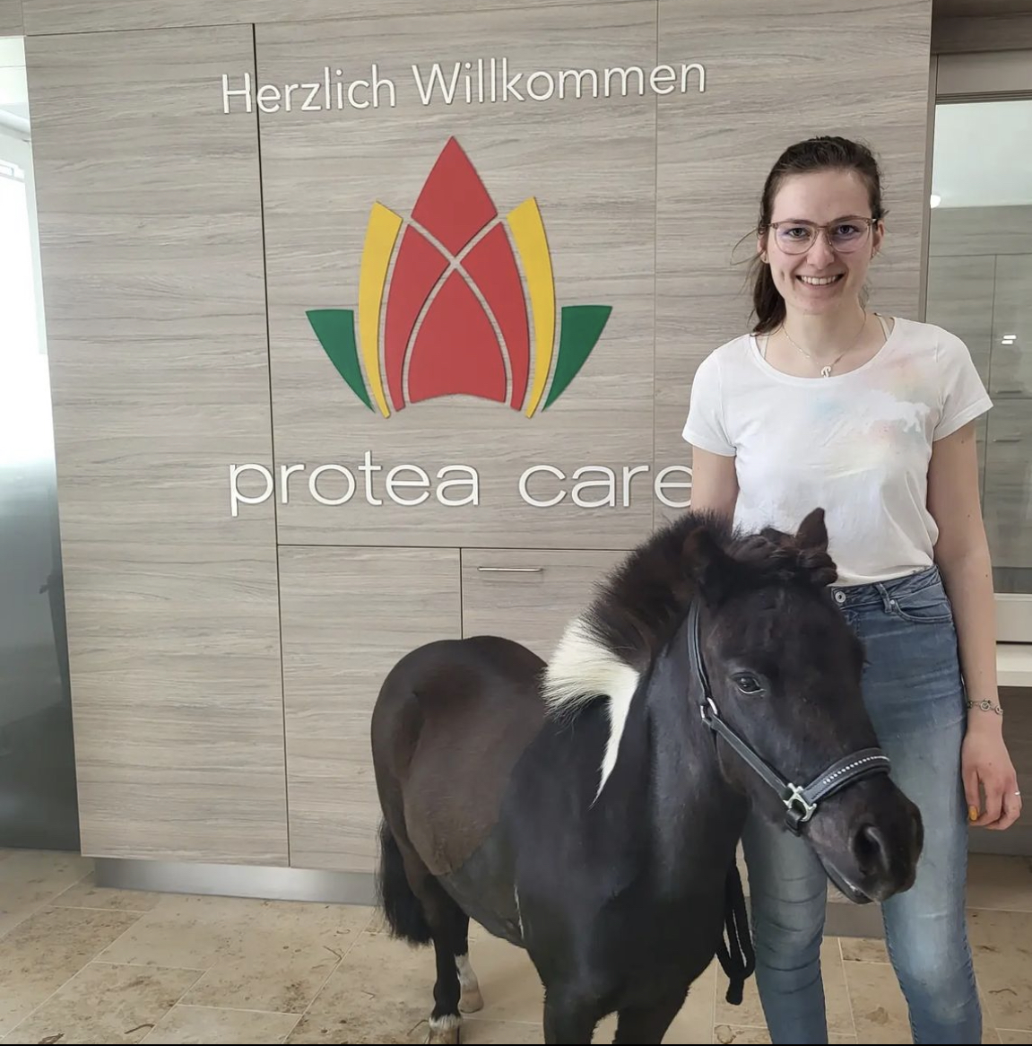
Besuch von Pony Carlito

am Donnerstag, den 21.09.23 um 13:00 Uhr im Kneippgarten.

